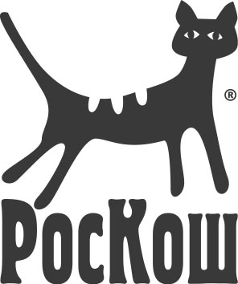 | Региональная общественная организация  Фелинологический Клуб «РосКош»  RU-0204 ОГРН 1027739304592 | 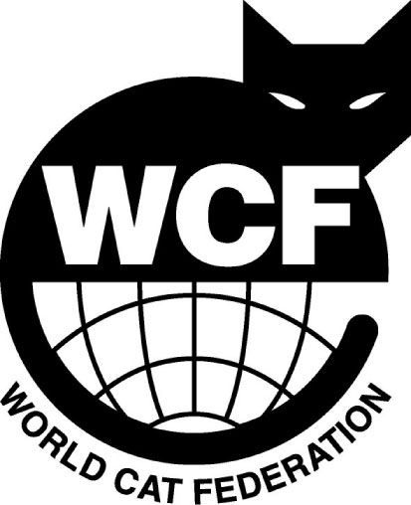
Заявление на оформление сертификата на титул
Кличка животного
Порода Окрас
Дата рождения Пол Номер родословной
Владелец
Оценки получены на следующих выставках:
Дата выставки | Место проведения | Клуб | Эксперт | Оценка
Дата заполнения «______» _________________ 20 г. Подпись

